1 карточка фин-игры
- Описать цель игры, тему, возрастные рамки
Цель: первым набрать 10 очков, правильно классифицируя финансовые ситуации через мемы и аргументируя свои решения.
Тема: Финансовая грамотность и поведенческая экономика.
Возраст: от 10 лет, сейчас дети активно начинают в начальной школе пользоваться телефонами и соответственно знают большинство мемов, как человек работающий в школе, могу это подтвердить. Ограничений по максимальному возрасту нет, мемы это дело общее.
- Опишите Вашу уникальную идею и концепцию игры (режиссура и сценарии, жанр и стилистика)
Данная игра представляет собой карточную игру с элементами образовательной викторины. Использует яркие цвета и ироничные иллюстрации (мемы). Каждый раунд будет построен на реальных кейсах (каждая ситуация = зашифрованный мем), например, импульсивные покупки, звонки мошенников, кредиты и т.д...
- Опишите игровой мир
У нас будет поле с 3 зонами, которые отвечают за сложность игры (зеленый, желтый, красный). В зеленой зоне будут мемы про сбережения, а в красной уже элементы социальной инженерии.
- Опишите персонажи
Главные персонажи игры – игроки, которые будут участвовать. Они выступают в роли так скажем «Детективов», которым нужно дать правильный ответ на мемы по условиям противника (архетипы мошенников и манипуляторов). Например: мем предлагает невыгодные условия под видом выгоды (архетип мошенничества).
- Опишите артефакты (составляющие элементы игры)
Основная колода «Мемы» (минимум 120 штук мемов разделенных по сложности), карты выбора (норм или стрем), жетоны, кубик для выбора сложности (если в игру хочется добавить элемент случайности). Карта норм означает, что ситуация финансово грамотная/безопасная, стрем – ситуация является ловушкой, мошенничеством или финансовой ошибкой.
- Опишите механику игры - принцип ходов, события, результаты, уровни и принципы перехода
Подготовка к игре:
Основную колоду «Мемы» выкладываем по цветам на определенные игровые поля, раздаем каждому игроку по комплекту карт ответов («Норм» и «Стрем», по одной каждой), жетоны кладем рядом с основной колодой.
Определяем первого ведущего, с которого начинается игра: кидаем кубик, у кого выпадает большее число, тот начинает. Если кубика нет, то начинает самый младший игрок.
Шаг1
Определяем сложность карты с мемом из основной колоды «Мемы»: ведущий бросает кубик, значение кубика определяет уровень сложности: 1-2 = Зеленая зона (легкий уровень), 3-4 = Желтая зона (средней сложности), 5-6 = красная зона (сложные ситуации). Например: выпало число 4 – значит, берем карту из желтой зоны.
Шаг 2
Выбор карты мема: ведущий берет верхнюю карту из колоды соответствующей цветной зоны. Если по каким-либо причинам игрового поля нет, то он берет первую карту с определенной цветной полосой на карте (Тогда изначально карты выкладываются по цветной полосе, а не на зону на игровом поле, механика игры не меняется, но это упрощает использование вне дома).
Шаг 3
Зачитывание ситуации: ведущий громко и четко зачитывает текст с мема и показывает карту всем игрокам, чтобы все видели изображение. Сам ведущий не участвует в обсуждении и не показывает свою реакцию.
Шаг 4
Все игроки кроме ведущего берут карту ответа («Норм» или «Стрем»), кладут ее на стол рубашкой вверх, чтобы никто не видел выбор. Ждут сигнала ведущего и одновременно показывают карточки, переворачивая их.
Шаг 5
Открытие карт и аргументация: все игроки одновременно переворачивают свои карты ответов после команды ведущего. Начинается обсуждение ответов по кругу (по часовой стрелке), каждый игрок кратко объясняет свой выбор (20-40 секунда на человека), например: я положил карточку «Норм», потому что это законный способ экономии, и рисков нет.
Шаг 6
Оглашение правильного ответа: Ведущий переворачивает карту мема и зачитывает вслух вердикт («Норм» или «Стрем»), далее объясняет почему такой ответ и зачитывает полезный совет, как поступать в таких ситуациях.
Шаг 7
Начисление очков: Правильный ответ = 1 жетон. Все, кто угадал верно, получают по 1 жетону. Лучшая аргументация = 1 жетон. Ведущий выбирает игрока с самым убедительным объяснением и дает ему дополнительный жетон (даже если тот ошибся в ответе и выбрал не ту карточку ответа, дополнительный жетон дается за ораторское искусство и умение убеждать).
Шаг 8
Завершение раунда: Карта мема отправляется в сброс, право ведущего переходит следующему игроку по часовой стрелке, начинается новый раунд с Шага 1
Конец игры и победа: Игра продолжается до тех пор, пока один из игроков не наберет 10 жетонов, победителем становится первый игрок, набравший 10 жетонов.
Возможные трудности:
1. Если нет жетонов, то используются карты мемов, как очки (ведущий отдает карту игроку с лучшей аргументацией ПРАВИЛЬНОГО ответа) побеждает тот, кто первым соберет 10 карт.
2. Если нет кубика или поля, то берите верхнюю карту из колоды и уровень сложности определяйте по цвету карты
Пример полного раунда:
1) Маша (ведущий, которого выбрали по самому большому числу, когда кидали кубик) кидает кубик и выпадает 5, следовательно она достает карту из колоды на красной зоне и читает: «Бесплатный курс по инвестициям, стань миллионером за неделю», далее показывает мем другим игрокам
2) Игроки тайно выбирают ответ и по команде Маши показывают, что они выбрали: 2 человека выбрали карточку с ответом «Норм», 1 человек карточку «Стрем», игроки начинают аргументацию по часовой стрелке, после аргументации всех игроков Маша переворачивает карту и зачитывает правильный ответ: «Стрем» — это классическая воронка продаж…
3) Игрок, который выбрал карточку «Стрем» получает 1 жетон и Маша решает, кто из игроков получит 1 жетон за лучшую аргументацию, как только она выбрала, то ход переходит к другому игроку по часовой стрелке, который становится ведущим.
- Нарисуйте макет игрового поля, определите количество игроков
Количество игроков от 2 до 6
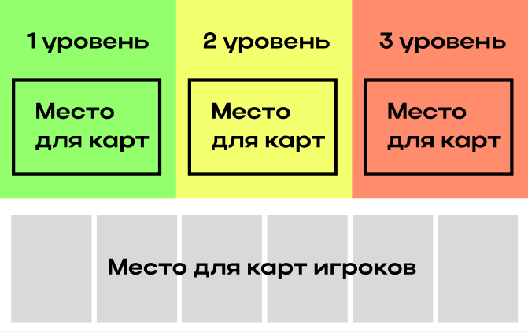

- Опишите механизм удержания внимания играющего
Внимание будет удерживаться за счет динамики игры, ведь на один ход потребуется всего 2 минуты, также мемы помогают с юмором завлечь в процесс игры. Также есть элемент неопределенности, никто не знает какой уровень сложности будет дальше. При объяснении своих ответом игроки будут взаимодействовать друг с другом, что будет провоцировать споры и обсуждения, а также азарт получить 10 очков первым.
- Напишите какие знания и навыки из области финансовой грамотности получит играющий
Играющий получит знания в распознавании мошеннических схем, базовые принципы финансового планирования, а также освоит навыки противодействия поведенческим ловушкам.
2 карточка фин-игры
- Описать цель игры, тему, возрастные рамки
Цель: успешно отразить серию атак мошенников (Например, 10 за игру, участники сами ставят лимит) не исчерпав общий запас жетонов «Бдительность»
Тема: Защита от мошенничества популярных видов (фишинг, скамы, темные паттерны и т.д.).
Возраст: игра предназначена для семейного время провождения, поэтому минимальный возраст 8 лет (игра коллективная, поэтому взрослые смогут объяснить ребенку непонятные моменты, а также игра будет оформлена простым языком), максимального нет, потому что обмануть могут каждого.
- Опишите Вашу уникальную идею и концепцию игры (режиссура и сценарии, жанр и стилистика)
Игроки объединяются в одну команду, а не соперничают друг с другом, их главная задача не попасть на удочку мошенника и отразить атаку, ведь игра моделирует реальные стрессовые ситуации в безопасной обстановке. Каждый сценарий атаки построен на реальной истории. Игра будет в формате образовательного квеста под стилизацию детективов, где преобладает минималистичные иллюстрации и контрастные цвета.
- Опишите игровой мир
Игровой мир состоит из зон, в которых может произойти атака мошенника (например: гостиная – компьютер, коридор – звонок в дверь, спальня – смартфон)
- Опишите персонажи
Формальный персонажей нет, мы играем сами за себя в команде против общего противника – карточек с заданиями.
- Опишите артефакты (составляющие элементы игры)
План квартиры с зонами риска будет представлять собой игровое поле, карточки «Атака» в количестве 80 штук(на лицевой стороне название атаки и описания сценария, на обратной правильный ответ и краткое объяснение) и карточки «Защита» 30 штук, которые могут служить подсказками к решению проблемы (например, проверка источника – позволяет сразу отбросить одну неверную гипотезу), жетоны «Бдительность» являются общим командным ресурсом, кубик с выбором зоны, фишки игроков.
- Опишите механику игры - принцип ходов, события, результаты, уровни и принципы перехода
Компоненты игры: игровое поле (план квартиры с зонами риска), карты «Атака» (80 штук, сценарии мошенничества), карты «Защита» (30 штук, специальные подсказки), жетоны «Бдительность» (12 штук, общий ресурс команды), кубик (для определения зоны атаки), фишки игроков (для отслеживания хода)
Подготовка к игре: разложить игровое поле, положить колоду «Атака» рубашкой вверх в отведенное для них место на игровом поле, колоду «Защита» положить рядом. Положить жетоны «Бдительность» стопкой рядом с полем, каждому игроку раздать по 1 карте «Защита». Каждый игрок выбирает фишку и ставит ее на старт. Самый младший игрок ходит первым. Если закончились карты «Защита», то можно продолжать играть без них, а также количество жетонов можно регулировать, чтобы регулировать сложность игры.
Игровое поле и зоны риска: Поле разделено на зоны риска, кидая кубик мы попадаем в комнату под определенным номером.
Шаг 1
Определение места атаки: игрок бросает кубик и значение кубика определяет зону атаки. Например: выпало 2 – атака в коридоре (звонок в дверь).
Шаг 2
Перемещение фишки: игрок перемещает свою фишку на выпавшую зону на игровом поле.
Шаг 3
Игрок берет верхнюю карту из колоды «Атака» и читает ее про себя (вслух не надо), запоминает суть ситуации, но не показывает карту другим.
Шаг 4
Оглашение ситуации команде: игрок громко зачитывает вслух описание сценария с карты, не показывает карту другим игрокам, не участвует в дальнейшем обсуждении.
Пример: «вам звонит «сотрудник банка» и сообщает о подозрительных операциях, просит назвать номер карты и код для блокировки мошенников»
Шаг 5
Командное обсуждение: все остальные игроки обсуждают ситуацию, анализируют что за атака и как правильно поступить, можно использовать карты «Защита», как подсказки, например, проверка источника – уточнить детали у ведущего. Цель прийти к единому решению.
Шаг 6
После обсуждения команда должна договорится об одном ответе, любой игрок может озвучить итоговое решение.
Пример: «мы решили, что это обман, нужно повесить трубку и перезвонить в банк по официальному номеру»
Шаг 7
Проверка решения: игрок, который читал карту, переворачивает ее и зачитывает правильный ответ и объяснение с обратной стороны карты.
Шаг 8
Последствия решения:
1. Правильный ответ: команда «Атака» отправляется в сброс, команда НЕ теряет жетоны «бдительность», засчитывается 1 отраженная атака.
2. Неправильный ответ: карта «Атака» отправляется в сброс, команда теряет 2 жетона «бдительность» и возвращает их в коробку игры.
В любом случае использованные карты «Защита» отправляются в сброс, и команда добирает 1 новую карту «Защита» из колоды.
Шаг 9
Завершение раунда: ход переходит следующему игроку по часовой стрелке, начинается новый раунд с шага 1
Конец игры: победа – если команда отразила 10 атак или другое количество, которые задали в начале игры. Поражение – если закончились все жетоны «Бдительность»
Пример полного раунда:
Паша бросает кубик и выпадает 5 – это спальня. Перемещает фишку в зону спальни и тянет карту «Атака», читает про себя. Зачитывает команде «пришло сообщение, что ваша карта заблокированная, для разблокировке перейдите по ссылке…», команда начинает рассуждения и называет окончательное решение по данной ситуации. Паша переворачивает карту и называет ответ с объяснением, например, мы правильно отразили атаку, следовательно, жетоны не теряем и ход переходит следующему игроку.
- Нарисуйте макет игрового поля, определите количество игроков
Количество игроков 2 - 4
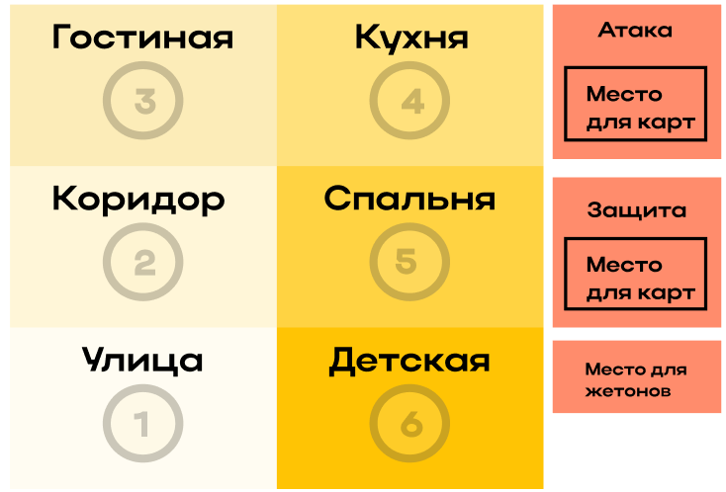
- Опишите механизм удержания внимания играющего
Игра является кооперативным форматом, следовательно от решения каждого может зависеть количество жетонов. Быстрая смена атак не дает заскучать игрокам, а также эффект неожиданности из-за выбора кубиком зоны риска, а не игроком. Сценарии вызывают эмоции и способствуют лучшему запоминанию.
- Напишите какие знания и навыки из области финансовой грамотности получит играющий
Игрок получит знания про атаки мошенников в разных форматах и научится действовать в стрессовых ситуациях. Актуально для детей и пожилых людей, которые еще не знаю или уже забыли, как поступать в определенных ситуациях.

3 карточка фин-игры
- Описать цель игры, тему, возрастные рамки
Цель: первым накопить целевой капитал и достичь уровня «Финансовая стабильность», выполнив определенные условия.
Тема: симулятор взрослой жизни с акцентом на финансовую грамотность.
Возраст: идеально для старшеклассников и студентов, и всех кто хочет освоить управление личными финансами в увлекательной форме, поэтому ограничения 14+
- Опишите Вашу уникальную идею и концепцию игры (режиссура и сценарии, жанр и стилистика)
Игра нелинейна, ваши решения определяют ваш уникальный путь по «карте жизни». Вы не просто ходите по кругу, а выбираете стратегию: карьера, инвестиции, образование – каждая из которых ведет к победе разными путями. В старшей школе я очень много спрашивала у своей мамы, как поступить в некоторых ситуациях, и данная игра поможет молодому поколению сразу быть готовым жить без родителей, или помогать им в быту. Будут представлены реальные ситуации из жизни: аренда жилья, медицинские расходы, внезапные траты и т.д... Игра будет в формате стратегии, где преобладает современный и яркий дизайн, а также небольшой юмор в описании задач. Данную игру можно представить и в цифровом варианте.
- Опишите игровой мир
Игровое поле представляет собой карту взрослой жизни с несколькими ветками (образование, карьера, финансы, риск).
Основные ветки:
1. Карьера – фокус на увеличение основного дохода. События: повышение, проектная работа, смена профессии.
2. Образование – дает доступ к более выгодным возможностям на других ветках. События: онлайн-курс, высшее образование, сертификация. Требует первоначальных вложений.
3. События жизни – обязательные траты для всех. События: аренда жилья, крупная покупка.
- Опишите персонажи
Игроки выбирают стартовые персонажей. Будет разработаны определенные шаблоны, которые можно будет выбрать. У них будет разный уровень образования, финансовых привычек и приоритетов в жизни.
Например: Студент – низкий стартовый капитал, но скидка на 50% на события на ветке «Образование»
- Опишите артефакты (составляющие элементы игры)
Игровое поле (сетка из веток), карты ситуаций (от 80 штук, распределены по веткам и содержать варианты решений), карты неожиданных ситуаций и рисков (от 40 штук, могут быть позитивными, активируются при попадании на специальные на специальные клетки), игровая валюта, жетоны активов и пассивов (активы – приносят доход, зеленого цвета, пассивы – создают расходы, красные), таблицы доходов и расходов (у каждого игрока своя), а также кубик для определения хода, фишки игроков
- Опишите механику игры - принцип ходов, события, результаты, уровни и принципы перехода
Компоненты коробки: игровое поле (сетка из 3 веток развития), карты «Ситуация» (более 80, распределены по веткам), карты «Неожиданность» (40 штук, отдельная колода), игровая валюта (банкноты разного номинала), жетоны «Активы» (зеленые, приносят доход), «Пассивы» (красные, создают расходы), таблицы доходов/расходов (у каждого игрока своя), кубик и фишки игроков.
Подготовка к игре: разложить игровое поле, колоды «Ситуация» разложить по соответствующим веткам на поле, колоду «Неожиданность» положить отдельно. Создаем банк: одного игрока назначаем банкиром и раскладываем игровую валюту по номиналам. Разделяем жетоны «Актив» и «Пассив», каждый игрок получает 10000рублей. Каждый игрок выбирает карту персонажа, например, студент: 5000 рублей + 50% скидка на Образование.
Игровое поле: карьера(синяя ветка) – стабильный доход, образование (желтая ветка) – инвестиции в себя, события жизни (красная ветка) – обязательные траты.
Шаг 1
Бросок кубика и перемещение: игрок бросает кубик и перемешает фишку вперед на выпавшее количество клеток, игрок двигается по своей текущей ветке. Пример: игрок на ветке «карьера» бросил кубик и ему выпало 4, он перемещается на 4 клетки вперед.
Шаг 2
Определение типа клетки: типы клеток на поле: звездочка – карта «неожиданность», круг – карта «Ситуация», стрелка – смена ветки «Перекресток».
1. Попал на клетку «Ситуация»: игрок берет карту из колоды своей ветки и читает вслух ситуацию и варианты решения, выбирает вариант и выполняет его.
2. Попал на клетку «Неожиданность»: игрок берет карту из общей колоды «Неожиданность» и немедленно выполняет указанное на карте, карта возвращается в них колоды «Неожиданность». Пример карты: неожиданный бонус + 2000 рублей.
3. Попал на клетку «Перекресток» - игрок может перейти на соседнюю ветку и платит 1000 рублей за смену стратегии, помещает фишку на соответствующую клетку. Также есть отдельное поле «Перекрестка», где переходит обязательно.
Шаг 4
Учет финансов: игрок получает доход со всех «Активов», оплачивает расходы по всем «Пассивам», вносит изменения в свою таблицу доходов/расходов.
Шаг 5
Игрок проверяет, не достиг ли условий для победы, если нет, то ход переходит следующему игроку.
- Нарисуйте макет игрового поля, определите количество игроков
Количество игрокой 2-4
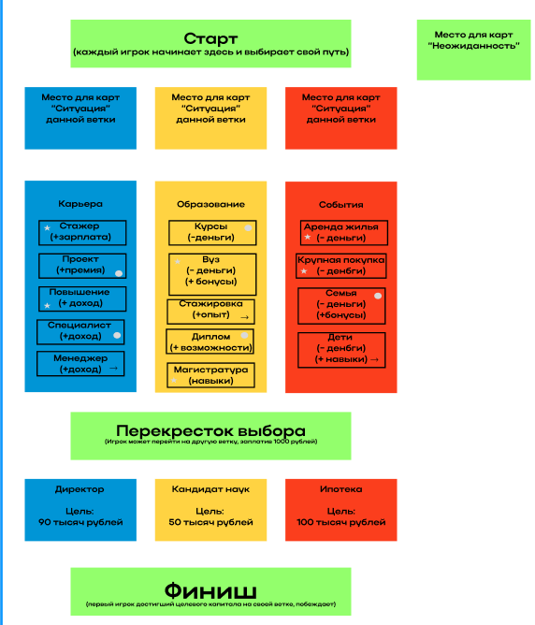

- Опишите механизм удержания внимания играющего
Ситуации максимально приближены к реальной жизни, а также каждое решение влияет на дальнейшую игру. Есть непредсказуемость событий и видимый рост доходов, что составляет соревновательный элемент.
- Напишите какие знания и навыки из области финансовой грамотности получит играющий
Игроки освоят планирование расходов и доходов, приоритизацию трат, основы инвестирования, налоговую и кредитную грамотность, а также важность и виды страховой защиты.

